**UNIVERSIDAD AUTONOMA GABRIEL RENE MORENO**

**FACULTAD DE INGENIERÍA EN CIENCIAS DE LA COMPUTACIÓN Y TELECOMUNICACIONES**



**PROYECTO – PRESUPUESTO**

**DOCENTE:** Ing. Juan Manuel Chahin

**MATERIA:** Costos y presupuestos – ELC002

**GRUPO:** “SA”

**ESTUDIANTES:**

* Vaca Roca Guillermo
* Quispe Ticona Jhoel Debray

**24 de agosto de 2021**

**PASTELERIA “Dulce y salado”**

Comercio mediano que realiza pasteles, queques de vainilla y brownies.

**LOCALIZACIÓN:** Santa Cruz - Bolivia

Av. Santos Dumont entre 2do y 3er anillo

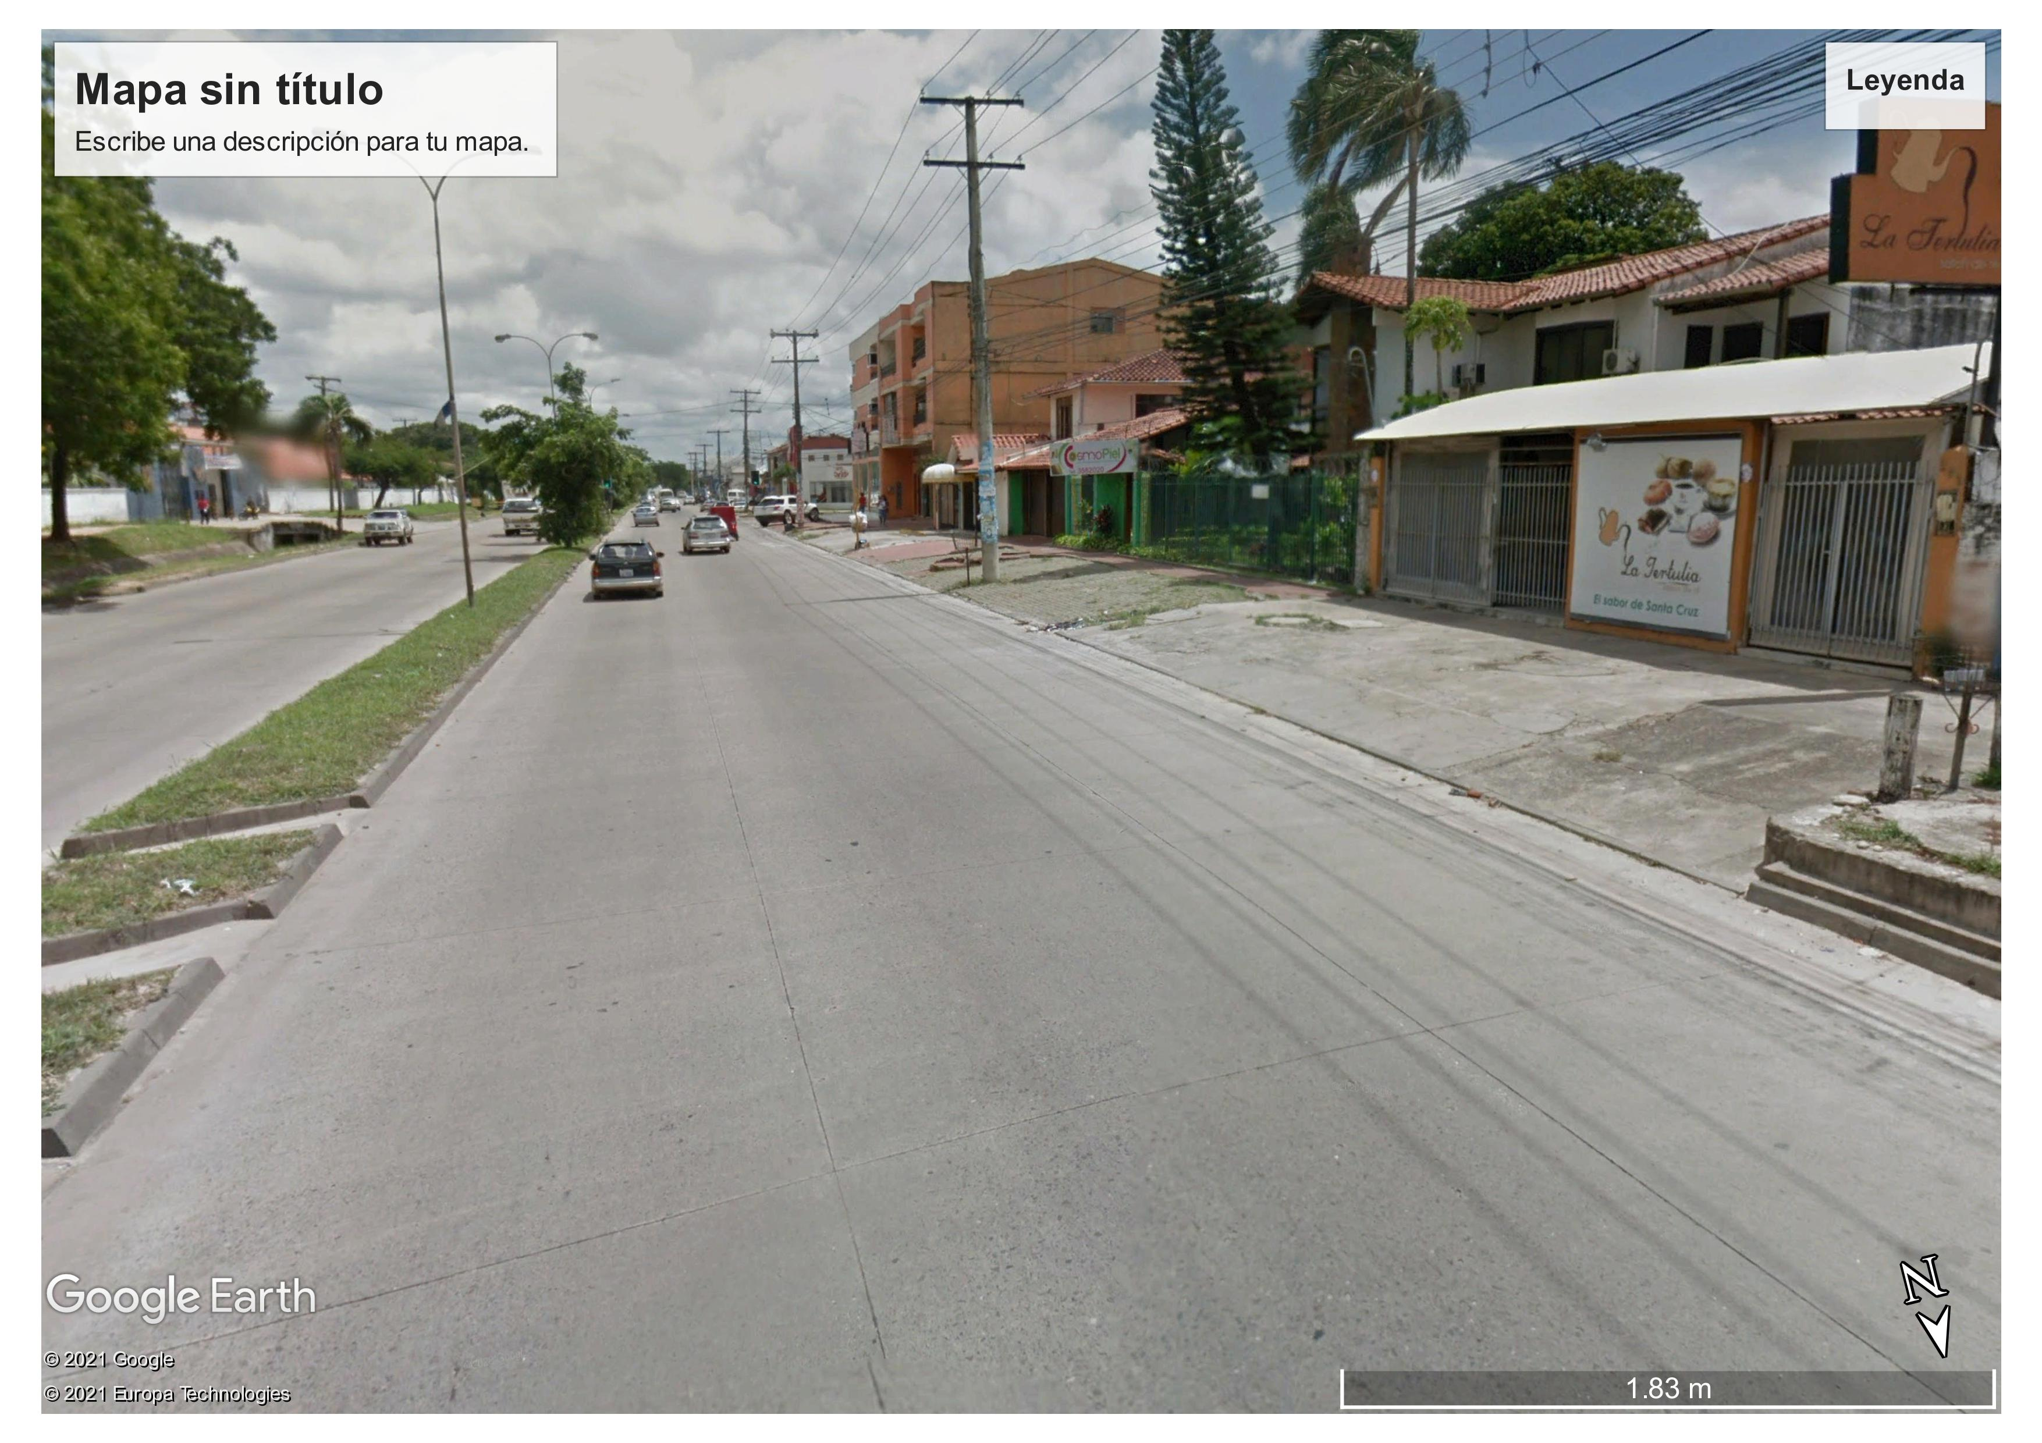

**PRODUCCIÓN ANUAL:**

|  |  |  |  |
| --- | --- | --- | --- |
| PRODUCCIÓN | PASTELES | QUEQUES | BRAWNIES |
| ANUAL | **12.000** | **70.000** | **170.000** |

**DESCRIPCIÓN:**

|  |  |
| --- | --- |
|  | **MATERIA PRIMA:** |
| **15 Bs** | * HARINA * FRUTILLA * MANTEQUILLA * ESENCIA DE VAINILLA * CACAO EN POLVO * AZUCAR * CHOCOLATE NEGRO * HUEVO * CREMA |

|  |  |
| --- | --- |
|  | **MATERIA PRIMA:** |
| **30 Bs** | * HARINA * LEUDANTE * AZÚCAR * MANTEQUILLA * HUEVO * LECHE * VAINILLA * CHOCOLATE * JARABE DE CHOCOLATE |

|  |  |
| --- | --- |
|  | **MATERIA PRIMA:** |
| **170 Bs** | * HARINA * LEUDANTE * AZUCAR * MANTEQUILLA * HUEVOS * LECHE * CREMA DE LECHE * FRUTILLAS * DULCE DE LECHE * JARABE DE CHOCOLATE |

**ACTIVOS:**

|  |  |  |  |
| --- | --- | --- | --- |
| DEPRECIACIÓN | VALOR | % | AÑOS |
| EDIFICIOS | 1.500.000 Bs | 50% | 20 |
| VEHICULOS | 300.000 Bs | 50% | 5 |
| MAQUINARIAS | 100.000 Bs | 25% | 10 |
| MUEBLES | 40.000 Bs | 25% | 5 |

* **VEHÍCULOS (2 vehículos): MAQUINARIA:**

**ACTIVOS:**

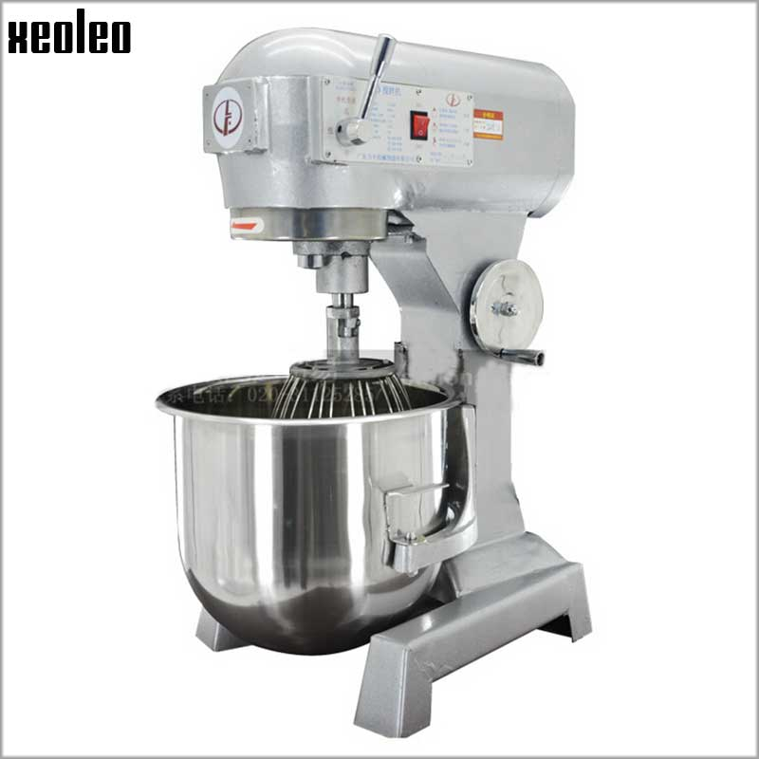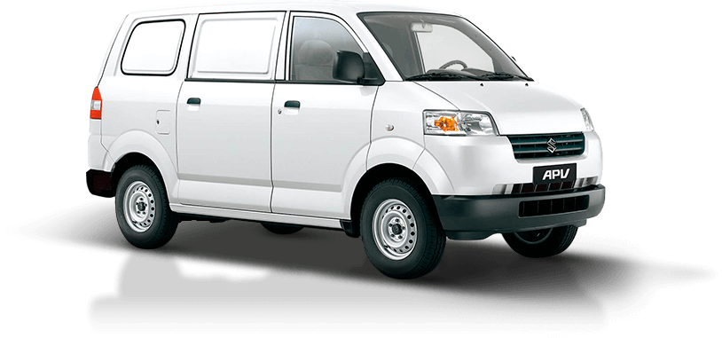

* 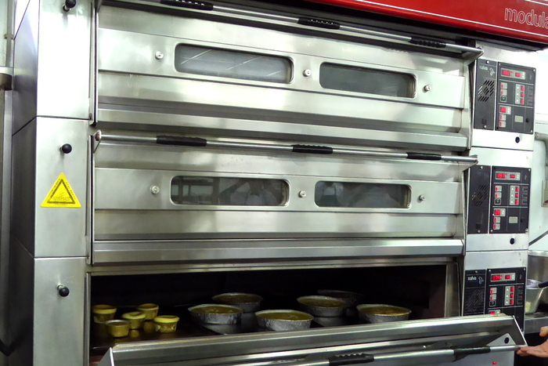**MAQUINARIA:**

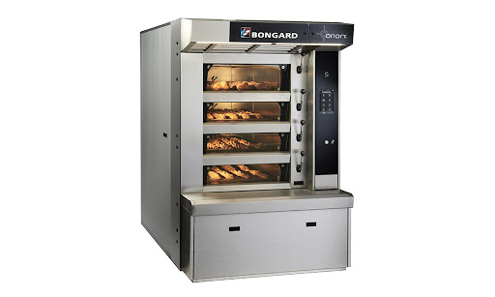

* **MUEBLES:**

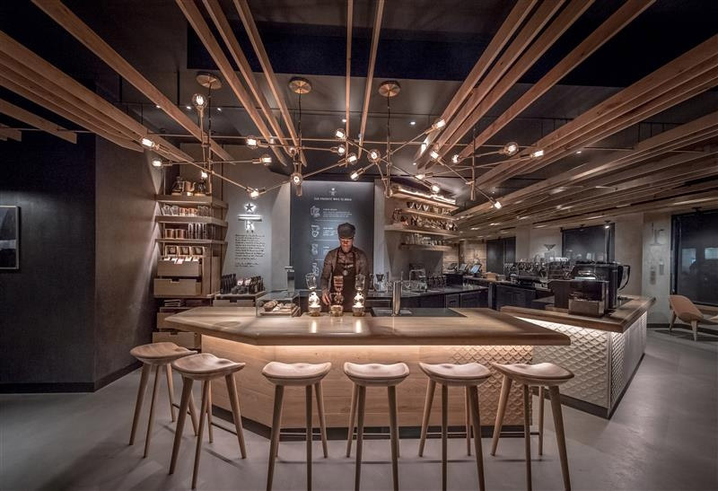

**ORGANIGRAMA:**

**JEFE**

**LIMPIEZA**

**REPARTIDOR**

**AREA DE**

**VENTAS**

**AREA DE**

**MARKETING**

**OTRAS**

**AREAS**

**PASTELEROS**

**CONTADOR**

**AREA DE**

**FINANZAS**

**AREA DE**

**PRODUCCIÓN**

**SECRETARIA**

**GERENTE**

**PUBLICITARIO**

**REPOSTERO**

**AYUDANTES**

**CALCULO DE LOS COSTOS:**

SUELDOS:

* Gerente – 8.000 bs
* Secretaria – 3.500 bs
* 2 Pasteleros – 3.000 bs *
* 2 Reposteros – 3.000 bs
* 3 Ayudantes – 2.000 bs
* Contador – 4.500 bs
* 2 Limpieza – 2.500 bs
* Repartidor – 2.000 bs

El costo de el mantenimiento es de 10.000 bs, los repuestos son de 8000 bs anuales en material de escritorio se gasta 4000 bs, el costo de los servicios básicos (agua, luz, internet) es de 8000bs en alquileres se gasta 20000 bs el costo de publicidad es de 8000 bs, el costo de promoción y distribución es de 12.000 bs anuales y seguros y otros de 10.000 bs.

INVENTARIO FINAL:

|  |  |  |
| --- | --- | --- |
| PASTELES | QUEQUES | BROWNIES |
| 50 | **60** | **100** |

INVENTARIO DEL PROXIMO AÑO: Será 3% de las ventas

|  |  |  |
| --- | --- | --- |
| PASTELES | QUEQUES | BROWNIES |
| 360 | **2.100** | **5.100** |

**MATERIA PRIMA e INSUMOS:**

El costo de la materia prima es de 50 Bs para cada torta; 6,50 Bs por cada queque de vainilla y 2,50 Bs para cada brownie.

El empaque para cada producto cuesta 1 Bs. Cada empaque de cartón entra, ya sea, o 10 brownies o 1 torta o 1 queque

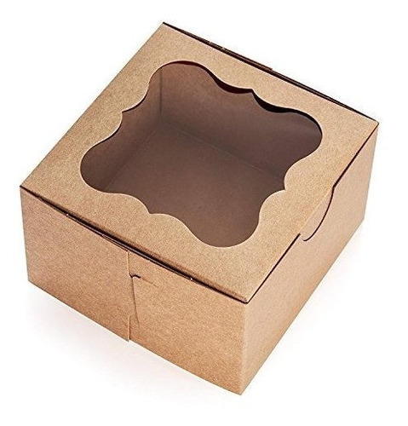

**PRESUPUESTO:**

La PASTELERIA “Dulce y salado” cuenta con las siguientes ventas:

* 1er trimestre 3500 pasteles, 18500 queque y 42000 galletas
* 2do trimestre 2500pasteles, 17500 queque y 43000 galletas
* 3er trimestre 2000 pasteles, 17000queque y 44000 galletas
* 4to trimestre 4000 pasteles, 17000 queque y 41000 galletas

La empresa dispone en caja y bancos de 100.000 Bs.

**EL INVENTARIO FINAL DE ESTE AÑO:**

|  |  |  |
| --- | --- | --- |
| PASTELES | QUEQUES | BROWNIES |
| 360 | **2.100** | **5.100** |

**Se tiene previsto como inventario final por trimestre del 3% de las ventas.**

Para el próximo año se tiene previsto un incremento de las ventas de un 5% debiéndose hacer inversiones de 1.000.000 Bs para compra de equipos y en compra de un sistema de gestión de calidad 200.000 Bs.

La **energía eléctrica** para las maquinarias es de 60KWh por cada 100 tortas, 60KWh por cada 300 queques y 60KWh por cada 500 brownies y tiene un costo de 1,20 Bs por cada 1KW.

El empaque (**insumos**) para cada producto cuesta 1 Bs. Cada empaque de cartón entra, ya sea, o 10 brownies o 1 torta o 1 queque

En **material de escritorio** se gastan Bs. 4.000 por año. En **servicios básicos** (agua, teléfono, Luz, Internet, etc.) se gastan Bs. 8.000 por año.

En **Alquileres y otros** Bs. 20.000 por año. En seguros 10.000Bs y repuestos 8.000Bs.

Los costos de **Publicidad** son 8.000 Bs por año, promoción y distribución 12.000 Bs por año

Los bancos otorgan prestamos a una **tasa de interés** del 12% anual.